ОГБПОУ "Томский техникум информационных технологий"

**Отчет по игре   
"Змейка"**

Подготовил студент  
группы 682  
Грауле Глеб

Проверил  
Павлов В.С.

Томск 2020

**Ссылка на GitHub:**<https://github.com/BilboGlebins/GameSnake> **Скриншоты:  
Выбор сложности:**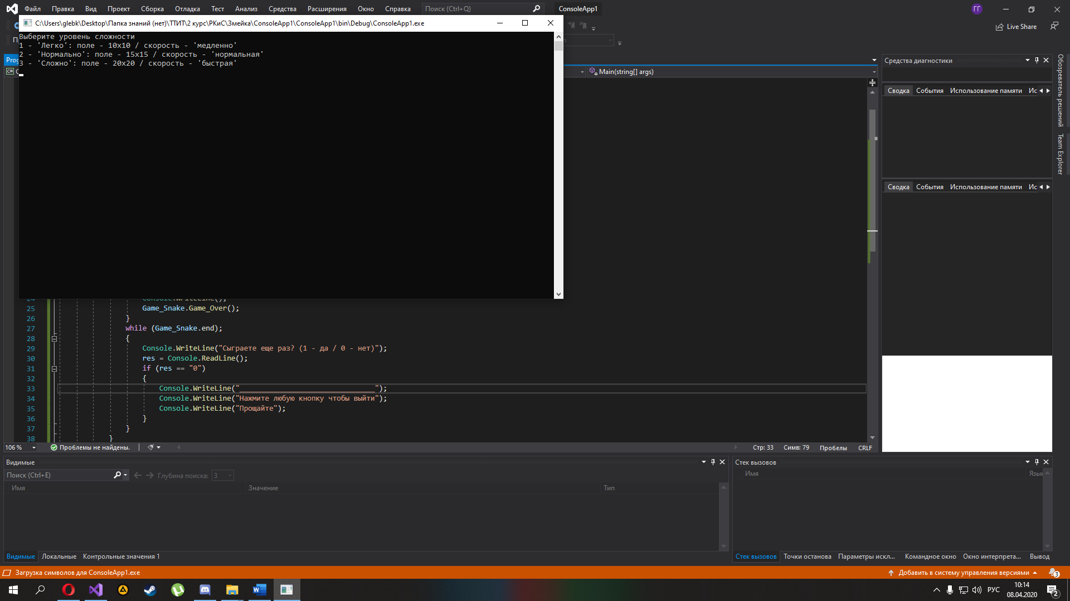

**Сложность - “Легко” (поле 10x10):**  
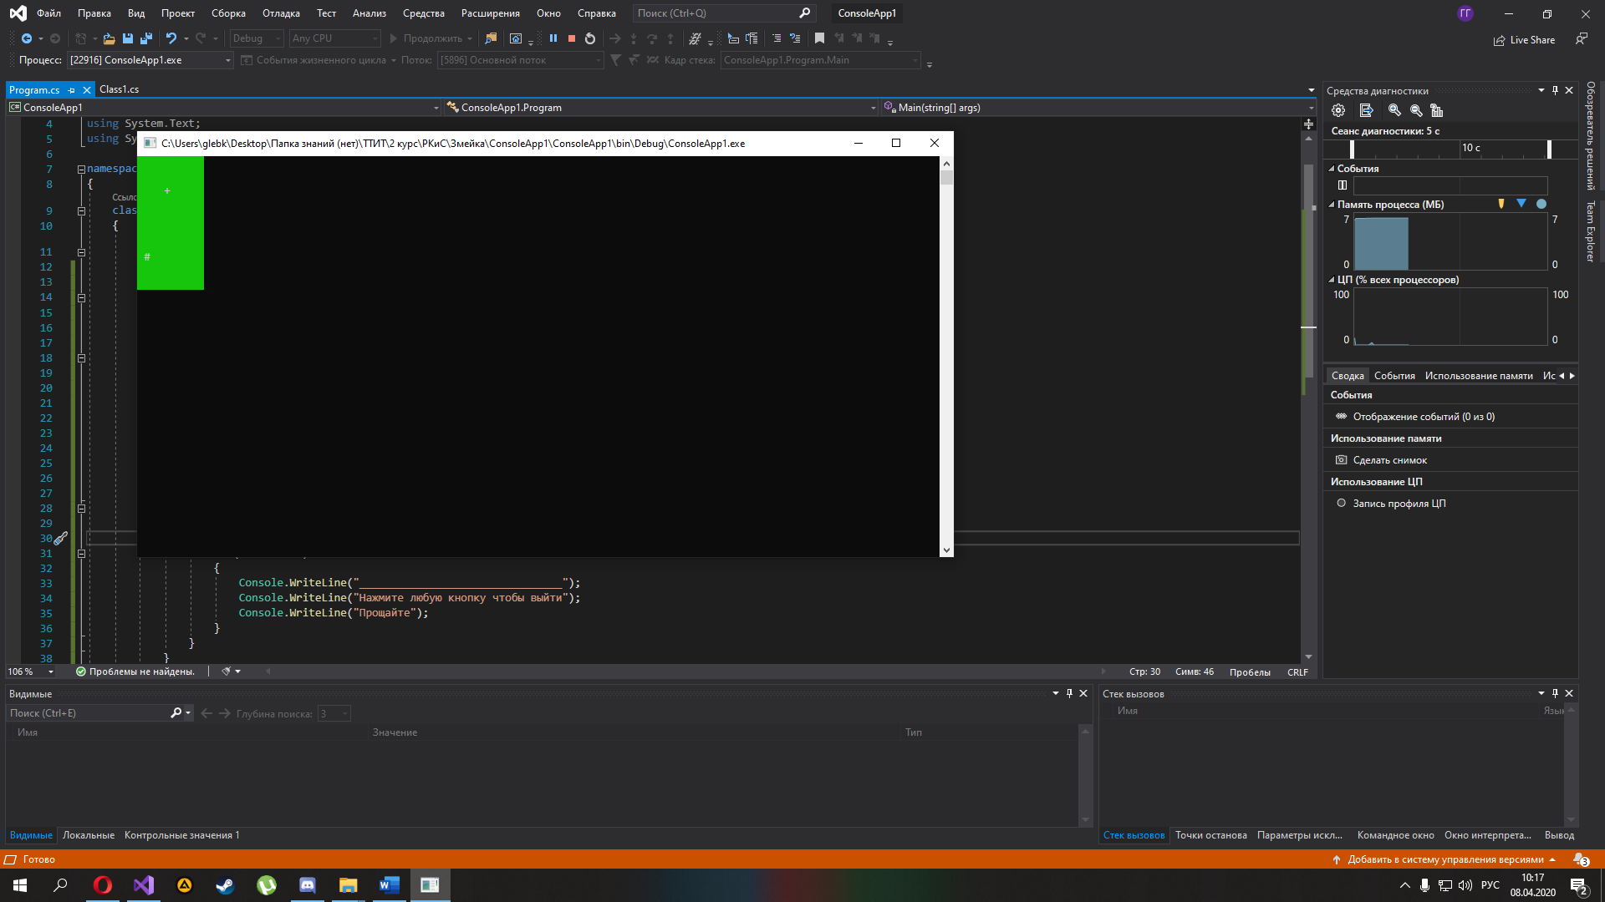  
**Сложность – “Нормально” (поле 15x15):**  
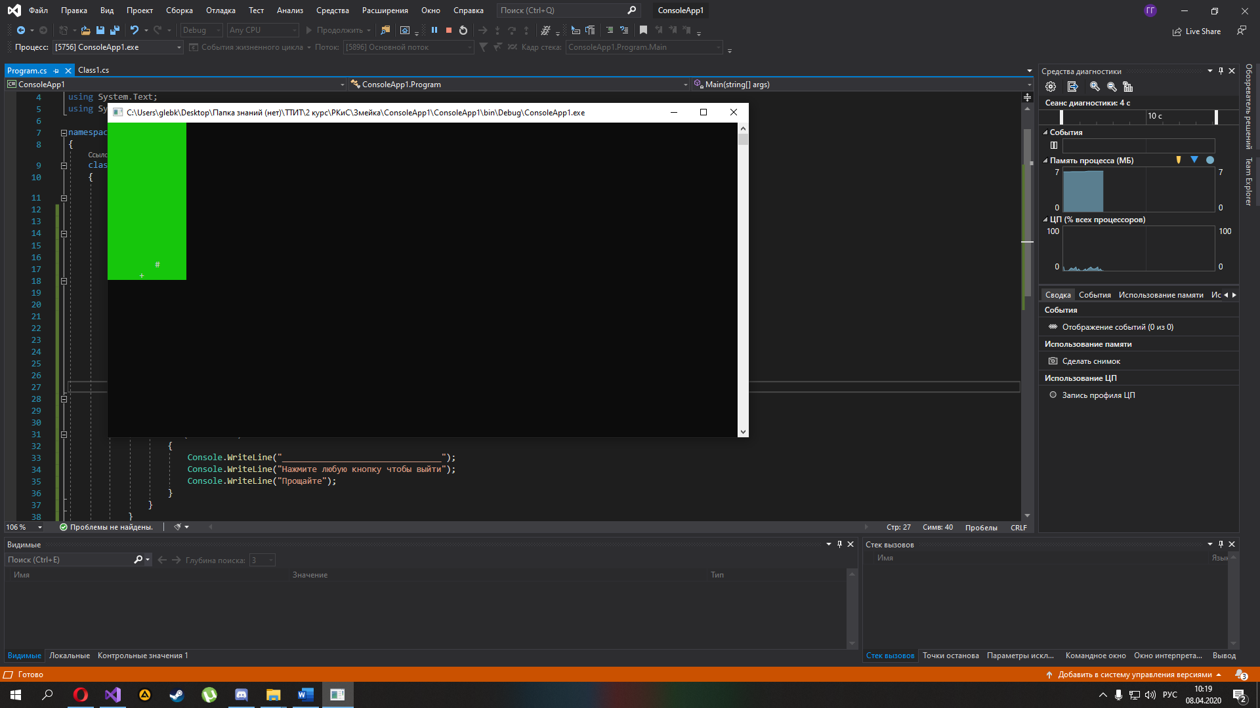 **Сложность – “Сложно” (поле 20x20):**  
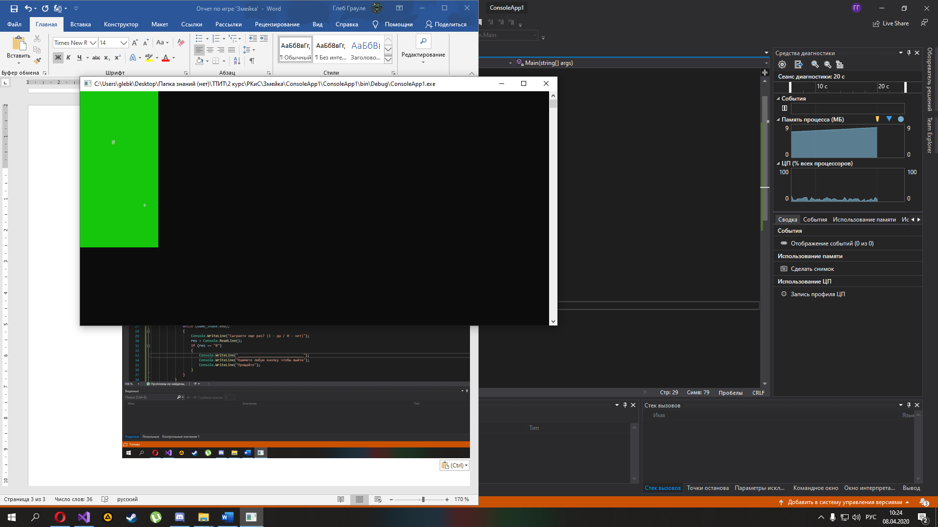

**Проигрыш и возможность продолжить:**  
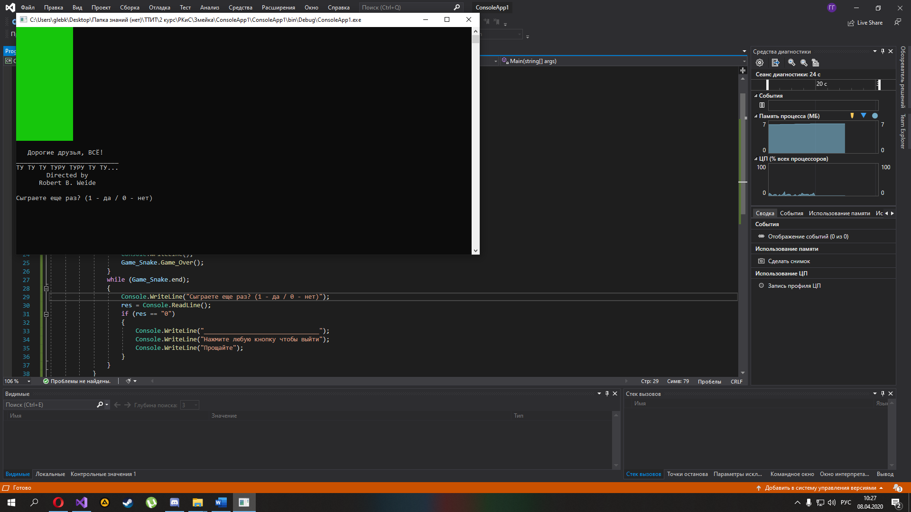

List **-** это список заданных значений, в списках есть реализация методов.  
List<int> - указываете на тип объектов.

this – ключевое слово, для ссылки на объект класса.

ConsoleKeyInfo - объект, для описания нажатой клавиши.  
ConsoleKey – метод, для получения нажатой клавиши.  
(# ConsoleKey.D1 – клавиша 1)

Console.SetCursorPosition – метод для определения позиции следующей записи.

Console.KeyAvailable – свойство, указывающая доступен ли ввод клавиш в потоке.

System.Threading – это пространство имен, в котором есть классы для работы с потоками.  
Thread – класс в пространстве имен System.Threading, представляющий отдельный поток.  
System.Threading.Thread.Sleep – метод, для остановки потока на определенное время.